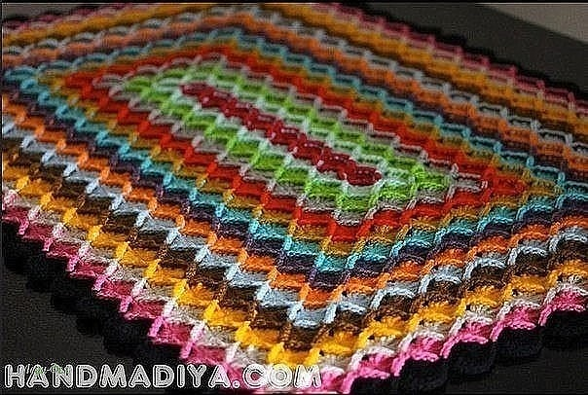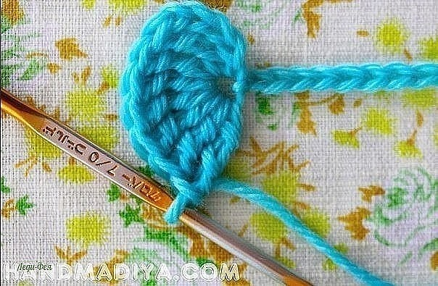
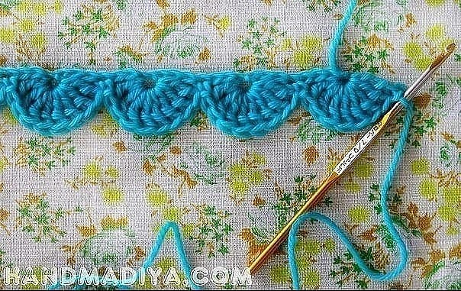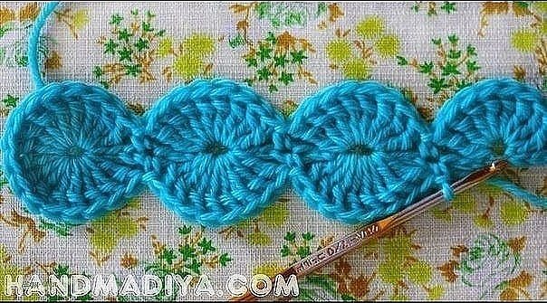
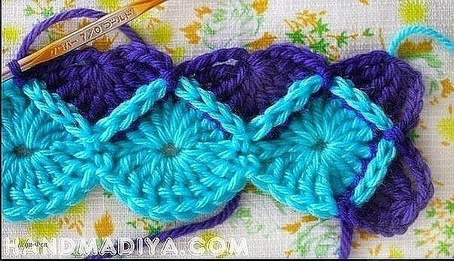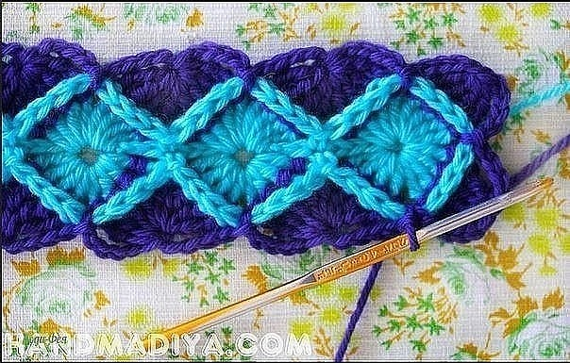
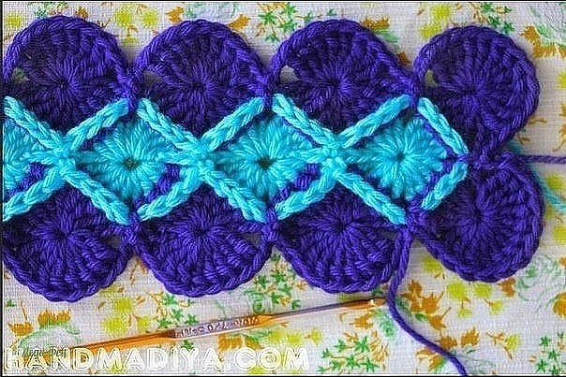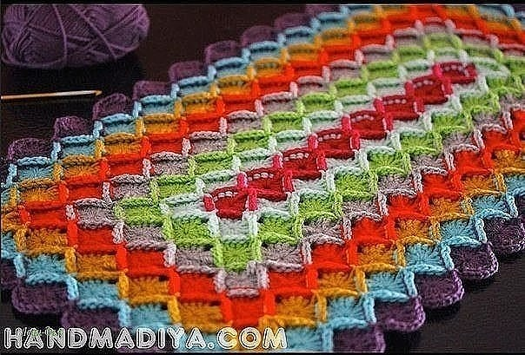
Прямоугольный плед баварской вязкой Вы что-нибудь слышали о баварской вязке? Я вот тоже узнала о ней совсем недавно. Оказывается с помощью этой простой техники вязания можно творить очень красивые вещи. Предлагаю сегодня связать интересный геометрический прямоугольный плед. Этот способ вязания очень интересный и совершенно не утомительный, что позволяет с удовольствием вязать большие полотна. Баварская вязка дает возможность из простых кругов сделать красивые квадраты с объемными гранями. На работу вам будет нужно: • Цветная пряжа одного достоинства. • Крючок нужного номера. • Ножницы. Начинаем с длинной цепочки воздушных петель, набираем сорок штук. Далее в последнюю петлю провязываем восемь столбиков с накидом. После вяжем простой столбик в четвертую с краю петлю в цепочке. Далее вяжем до конца цепочки такие же полукруги. Точно такие же полукруги делаем и с противоположной стороны, чтобы у нас получились кружочки. Визуально разделяем кружочки на четыре части, в каждой из которых получается по четыре столбика. Привязываем нитку другого цвета и в одном из четырех промежутков вяжем подъемные три воздушные петли и четыре столбика с накидом, не довязывая их до конца, чтобы на крючке получилось пять петель. Затем связываем эти петли одной, вяжем три воздушные петли спуска и привязываем полустолбиком к кругу - такие лепестки делаем с боков. Между кругами мы вяжем не четыре незаконченных столбика с накидом, а семь и также связываем их одной петлей. Так обвязываем все круги. Теперь на крайних лепестках в центральную петлю провязываем по двенадцать столбиков с накидом. На остальных лепестках вяжем по восемь столбиков. Так вяжем до конца ряда. Все следующие ряды вяжем новым цветом пряжи, способ и количество петель остается таким же. Получается вот такой красивый и объемный прямоугольный плед.

